 |  | Escuela Politécnica Superior  Ingeniería Informática  Prácticas de Sistemas Informáticos 2
Grupo | 2311 | Práctica | 1B | Fecha | 08/03/2025
Alumno/a |  | Gómez, Hernández, Marco
Alumno/a |  | Haya, de la Vega, Juan

Práctica 1B: Cliente y servidor con RPC’s y Django

Ejercicio número 1:
Ejecute los pasos descritos anteriormente, uno tras otro, para crear el nuevo proyecto. Incluya en la memoria evidencias (capturas de pantalla) de haber realizado estos pasos. Indica por qué no será necesario hacer uso de los formularios Django y las plantillas en la aplicación servidor RPC.
Ejecutamos los comandos que se nos piden y todo funciona correctamente (se ha omitido el /* en el primer comando para que nos lo copie todo bien)
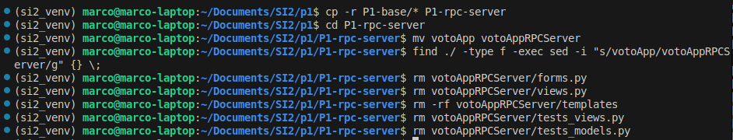

Modificamos el settings.py como se nos dice:
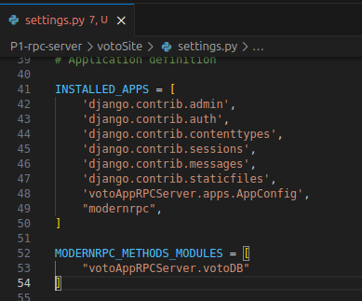

Y vemos que la estructura de ficheros que nos queda es la deseada:
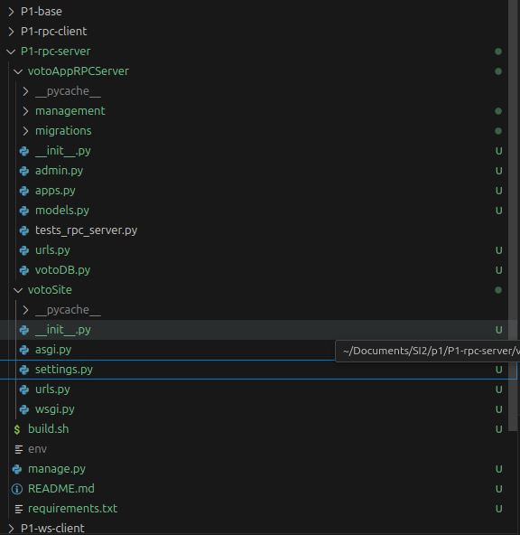

No son necesarios los ficheros forms.py, views.py y los ficheros HTML de la carpeta templates (plantillas y formularios django) debido a que el servidor RPC no necesitará generar interfaces HTML porque de esto se encargará el cliente; cliente que llamará al servidor para que este acceda a la base de datos (el usuario no se comunicará directamente con el servidor, sino a través del cliente y su interfaz HTML) mediante RPC’s (el cliente llamará a procedimientos del servidor que accederán a la base de datos). Es decir, el servior sólo tendrá la utilidad de que se utilicen sus procedimientos locales para acceder a la base de datos de manera remota, devolviendo los resultados de los procediemientos en formato XML-RPC (también le llegarán los datos del procediemiento a llamar en este formato), y ya el que haya llamado al procediemiento (cliente), hará lo que deba con esos datos (en este caso generar interfaces HTML con ellos).

Ejercicio número 2:
Ejecute los pasos descritos anteriormente, uno tras otro, para exportar la funcionalidad de acceso a la BD como procediminetos remotos. Incluya en la memoria evidencias (capturas de pantalla) de haber realizado estos pasos. Indica razonadamente por qué es necesario hacer uso del método model_to_dict.
Capturas solicitadas:
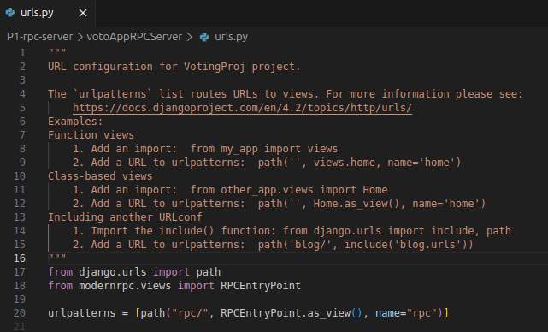

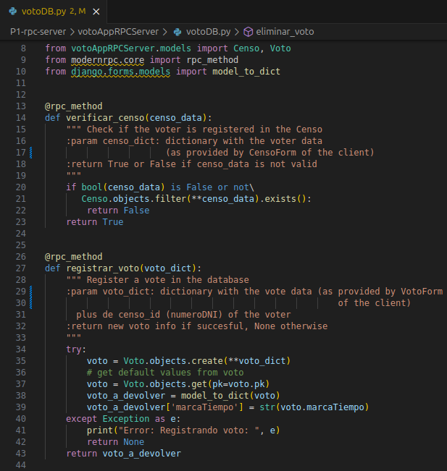
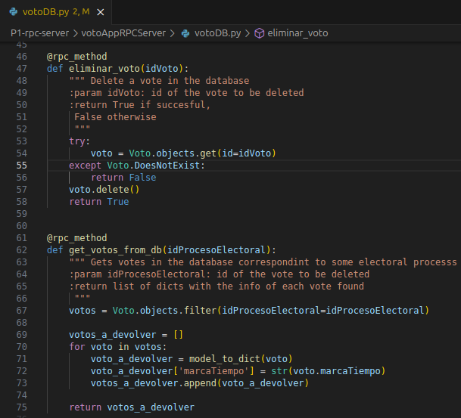

El uso del método model_to_dict en este contexto es necesario porque convierte instancias de modelos de Django en diccionarios, lo que facilita la serialización y transmisión de datos en las respuestas de los métodos RPC. Dado que Django maneja modelos como objetos de Python con atributos que pueden incluir relaciones complejas o valores no directamente serializables, model_to_dict permite extraer los datos en un formato estructurado y manejable, asegurando que la información del voto registrado o recuperado pueda ser enviada fácilmente como un diccionario (tipo aceptado para este tipo de comunicación, no como los modelos de Django).

Ejercicio número 3:
Ejecuta los pasos descritos más arriba e incluye evidencias en la memoria de haberlos llevado a cabo. Ejecuta los test proporcionados con el proyecto y comprueba que no devuelven errores. Adjunta en la memoria una captura de pantalla en la que se muestre el resultado de ejecutar los test (python manage.py test votoAppRPCServer.tests_rpc_server). Los test proporcionados deben tomarse como requisitos extras del sistema.
Capturas sobre los pasos realizados:
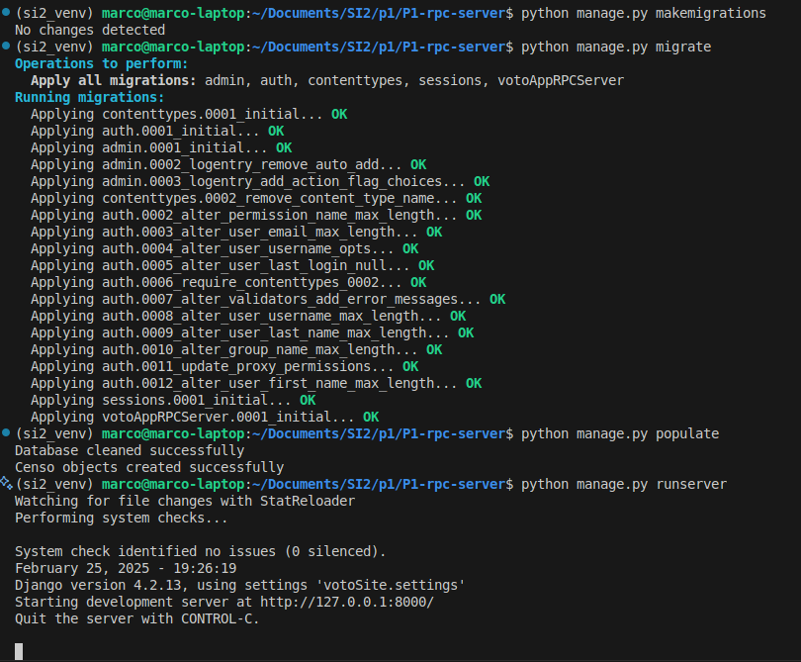

Prueba de que la base de datos se ha creado y poblado:
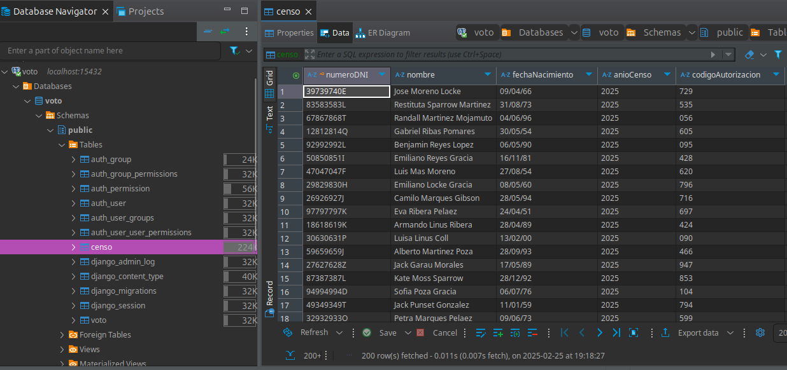

Prueba de que aparece el error HTTP 405:
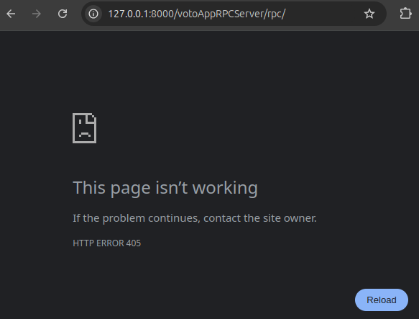
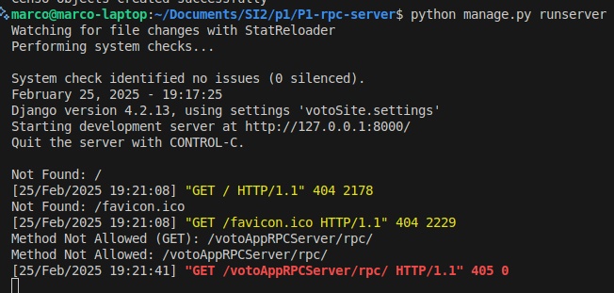

Ejecutando los tests se puede ver que sale lo siguiente, que aunque se pasan todos los tests, se salta un warning que nos dice algo sobre la carpeta staticfiles:
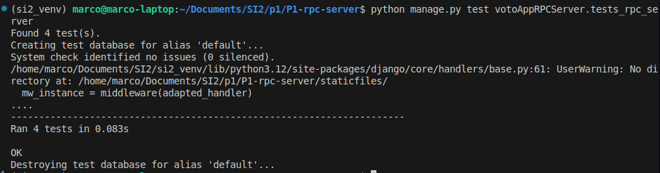

Este warning, lo podemos solucionar haciendo un collectstatic (para crear el directorio staticfiles solicitado; aunque para la entrega lo eliminaremos ya que ocupa mucho y se puede crear de está sencilla manera) antes:
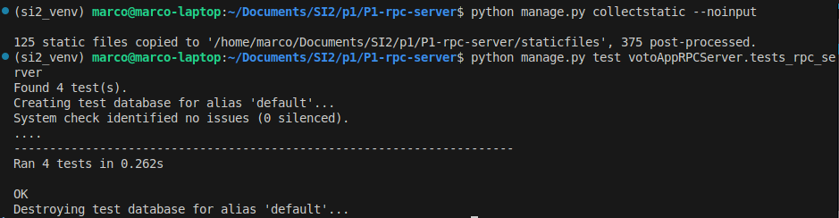

Ejercicio número 4:
Ejecuta los pasos descritos más arriba. Prueba a acceder desde el navegador del PC del laboratorio a la URL localhost:28000/votoAppRPCServer/rpc para comprobar que el despliegue de la aplicación es correcto. Incluye evidencias en la memoria en forma de capturas de pantalla mostrando que el acceso a dicha URL es correcto.
Antes que nada, cabe mencionar que tenemos el repositorio en la VM2 y VM3 configurado ya de la P1A, con lo que no se incluye aquí como configurar todo, sino los cambios que hay que hacer en los ficheros que ya teníamos en la P1A. Además, se destaca que estamos usando el mismo directorio de trabajo p1base (en las VM) para guardar todos los proyectos de esta práctica por comodidad. Por esto las rutas pueden no ser lo que cabría esperar.
Aunque no lo pone en ningún lado, modificaremos el fichero ~/.bashrc en la VM2 para que la variable de entorno TARGET guarde la ruta al proyecto ya que se utiliza para que al hacerle push al repo se haga un migrate y un collectstatic. Nos queda así:

La variable de entorno target se usa en /home/si2/repo/p1base.git/hooks/post-receive:
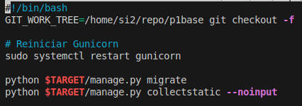

Asu vez, tenemos que cambiar el fichero /etc/systemd/system/gunicorn.service para indicarle a Gunicorn dónde está nuestro proyecto:
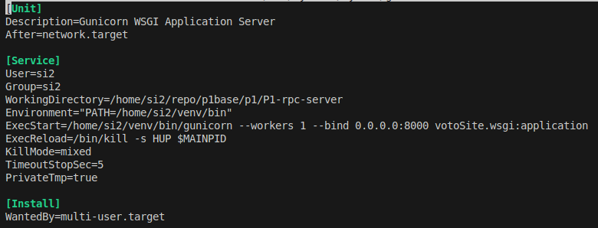

Hacemos un push desde el host:
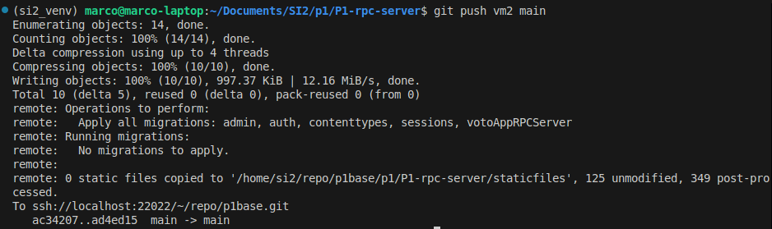

Ahora, creamos un env en el proyecto del servidor RPC en la VM2 y le ponemos esto (la ip que pone es la de la interfaz wifi del host y el puerto es el de postgres de la VM1 visto desde el host):
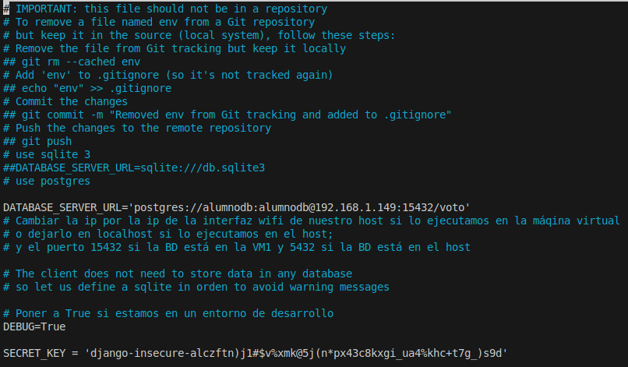

Y ahora ya probaremos a abrir la url que se nos dice en el navegador para ver si devuleve lo que debería (error 505, como se vio antes):
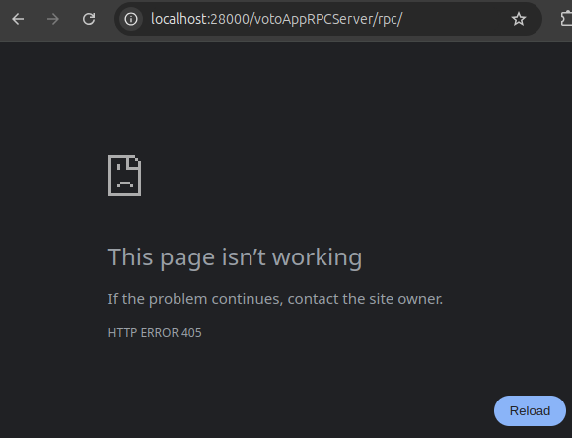

Aunque no se pide, ejecutamos los tests y todo sale perfecto:
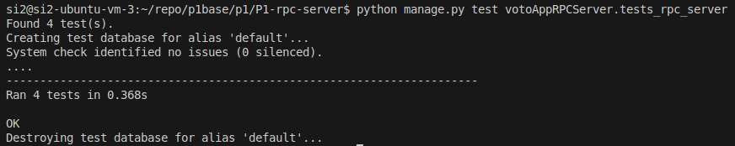

Ejercicio número 5:

Ejecute los pasos descritos anteriormente, uno tras otro, para crear el nuevo proyecto. Incluya en la memoria evidencias (capturas de pantalla) de haber realizado estos pasos. Indica por qué no será necesario hacer uso de los modelos de datos Django en la aplicación cliente RPC.
Ejecutamos los comandos que se nos piden y todo funciona correctamente (se ha omitido el /* en el primer comando para que nos lo copie todo bien)
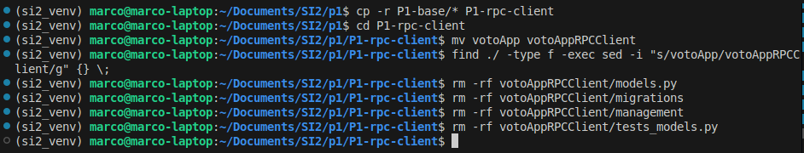

Y vemos que la estructura de ficheros que nos queda es la deseada:
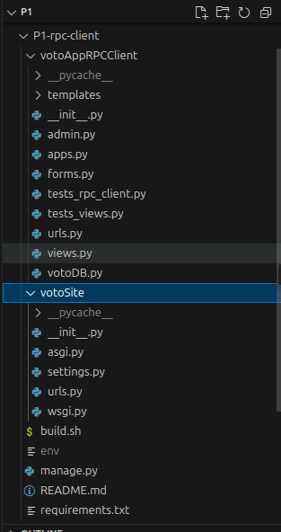

Modificamos lo que se nos pide en los ficheros que se nos pide:
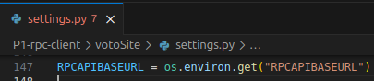
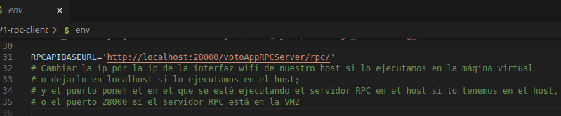

Los modelos no son necesarios en en la aplicación cliente RPC porque este no va a interactuar con la base de datos mediante modelos propios que se traduzcan a esta, sino que esto lo hará el servidor, y el cliente usará los procedimientos de este de manera remota, siendo el servidor el que accede a sus modelos (y estos a la base de datos) para devolver los datos obtenidos al cliente.

Ejercicio número 6:

Ejecute los pasos descritos anteriormente, uno tras otro, para crear el nuevo fichero votoDB.py, que invoque la funcionalidad de la aplicación como llamadas a procedimiento remoto. Comenta cada función describiendo tanto los argumentos de entrada como los valores devueltos. Incluya en la memoria evidencias (capturas de pantalla) de haber realizado estos pasos. Indica qué tipo de binding, de los tipos vistos en las transparencias de teoría sobre RPC, realiza el cliente RPC codificado.
Captura del fichero modificado completamente:
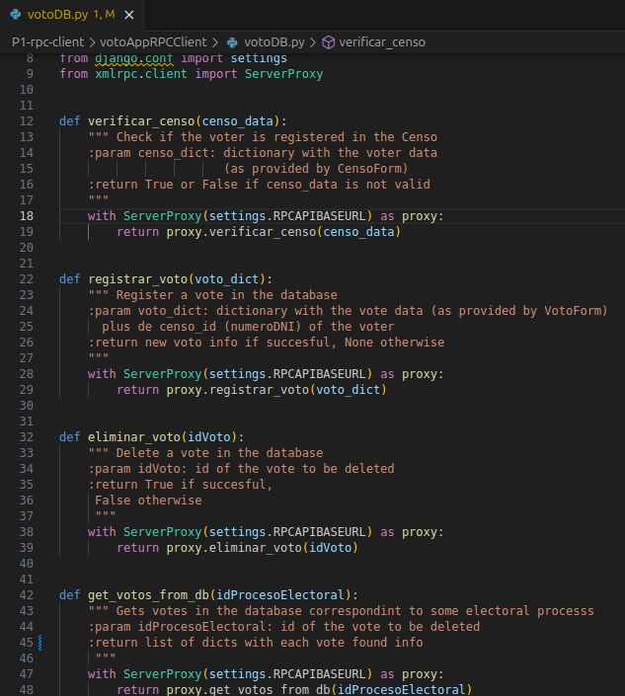
Aunque ya se comenta en el propio código, aquí lo describimos rápido todo:
verificar_censo(censo_data): Recibe un diccionario censo_data con la información del votante, proporcionada por CensoForm. Devuelve True si el votante está registrado en el censo, de lo contrario, False.
registrar_voto(voto_dict): Recibe un diccionario voto_dict con los datos del voto, incluyendo el censo_id (DNI del votante), proporcionados por VotoForm. Retorna la información del nuevo voto registrado en forma de diccionario (por ser RPC, no se devuelve como un objeto de un modelo ya que sería un tipo no soportado por XML-RPC) si el proceso es exitoso, o None en caso contrario.
eliminar_voto(idVoto): Recibe el identificador idVoto del voto a eliminar. Retorna True si la eliminación fue exitosa o False en caso contrario.
get_votos_from_db(idProcesoElectoral): Recibe el identificador idProcesoElectoral del proceso electoral del cual se quieren obtener los votos. Devuelve una lista de diccionarios (por ser RPC, no se devuelve como una lista de objetos de un modelo ya que sería un tipo no soportado por XML-RPC) con la información de cada voto encontrado (cada diccionario).

En cuanto al binding, el código utiliza XML-RPC y realiza un binding dinámico (en específico, tardío, aunque esto no se menciona en las diapositivas de teoría), ya que ServerProxy permite que el cliente descubra y llame a los métodos del servidor en tiempo de ejecución sin necesidad de conocerlos previamente. En este caso, los métodos remotos se invocan dinámicamente sobre el proxy, lo que indica que el cliente no está ligado estáticamente a una interfaz fija, sino que resuelve las llamadas a procedimientos remotos en ejecución.

Ejercicio número 7:

Ejecuta los pasos descritos más arriba e incluye evidencias en la memoria de haberlos llevado a cabo. Ejecuta los test proporcionados con el proyecto sobre las vistas y comprueba que no devuelven errores. Adjunta en la memoria una captura de pantalla en la que se muestre el resultado de ejecutar los test (python manage.py test).
El fichero env que utilizaremos será este (ver RPCAPIBASEURL configurado como se nos pide y DATABASE_SERVER_URL en la que ponemos la url de la base de datos de la VM1 para que los tests funcionen, aunque para el cliente no debería ser necesario):
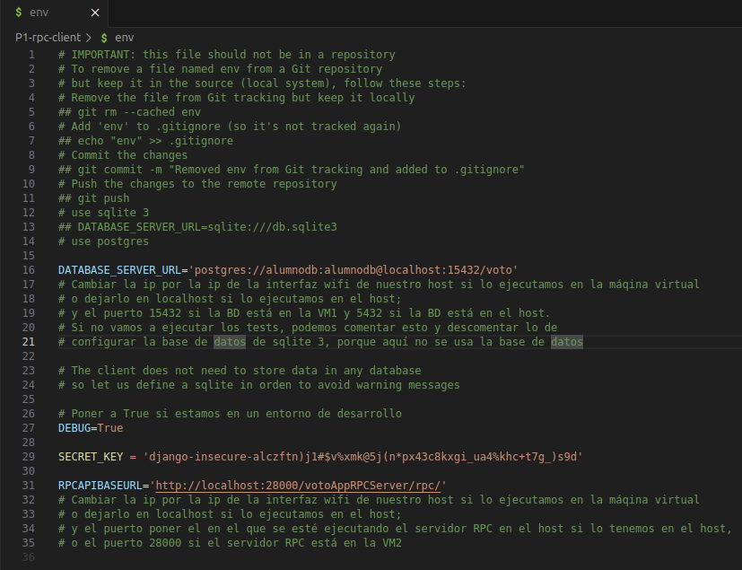

Y ahora, como se dice en los pasos, probaremos que todo funciona en la url que se nos dice (no hacemos pruebas manuales de que funciona todo porque ya se hacen con los tests que ejecutaremos, y en apartados posteriores se verá que todo funciona en la VM):
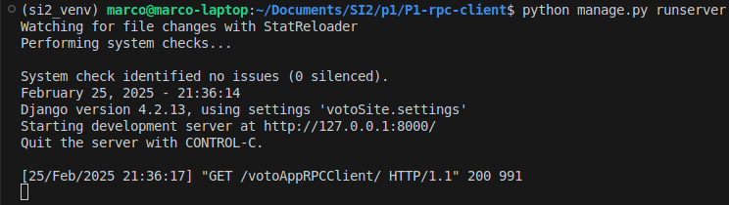
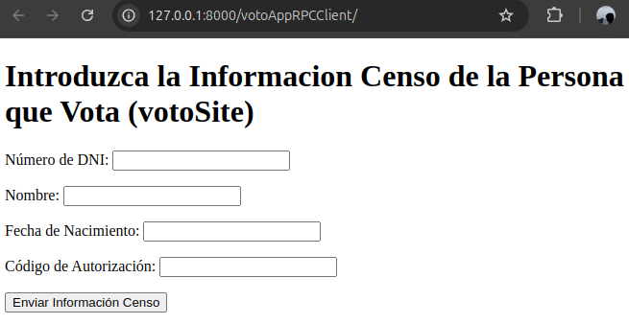

En cuanto a los tests de las vistas, se ejecutarán junto a los otros que haya con el siguiente comando (en el que se aprecia que todo funciona prefecto, salvo el warning de la carpeta staticfiles):
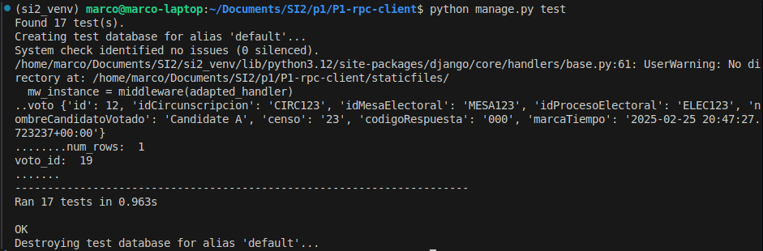

El warning de la carpeta staticfiles se soluciona de manera sencilla igual que hicimos en uno de los ejercicios anteriores, que es haciendo collectstatic antes:
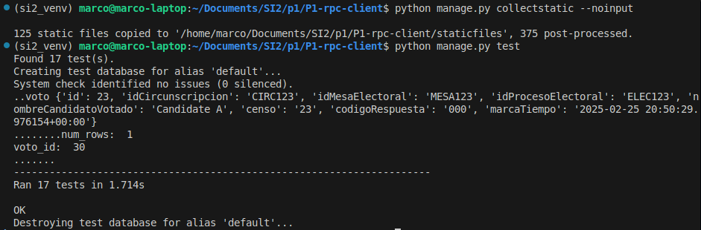

Ejercicio número 8:

Ejecuta los pasos descritos más arriba. Prueba a acceder desde el navegador del PC del laboratorio a la URL localhost:38000/votoAppRPCClient/ para comprobar que el despliegue de la aplicación es correcto. Registra un voto, lístalo (tanto desde la aplicación usando testbd como desde un cliente SQL como DBeaver), y bórralo. Registra el voto tanto desde localhost:38000/votoAppRPCClient/ como desde localhost:38000/votoAppRPCClient/testbd. Incluye evidencias en la memoria en forma de capturas de pantalla.
Antes que nada, cabe mencionar que tenemos el repositorio en la VM2 y VM3 configurado ya de la P1A, con lo que no se incluye aquí como configurar todo, sino los cambios que hay que hacer en los ficheros que ya teníamos en la P1A. Además, se destaca que estamos usando el mismo directorio de trabajo p1base (en las VM) para guardar todos los proyectos de esta práctica por comodidad. Por esto las rutas pueden no ser lo que cabría esperar.
Aunque no lo pone en ningún lado, modificaremos el fichero ~/.bashrc en la VM3 para que la variable de entorno TARGET guarde la ruta al proyecto ya que se utiliza para que al hacerle push al repo se haga un migrate y un collectstatic. Nos queda así:

La variable de entorno target se usa en /home/si2/repo/p1base.git/hooks/post-receive:
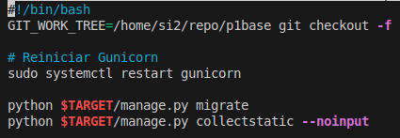

Asu vez, tenemos que cambiar el fichero /etc/systemd/system/gunicorn.service para indicarle a Gunicorn dónde está nuestro proyecto:
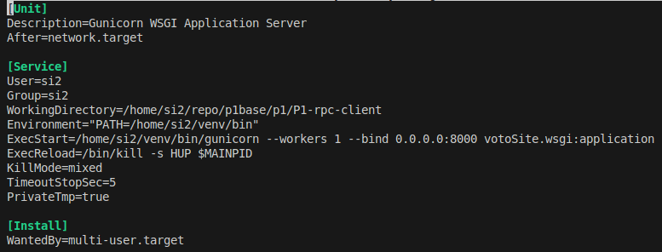

Hacemos un push desde el host:
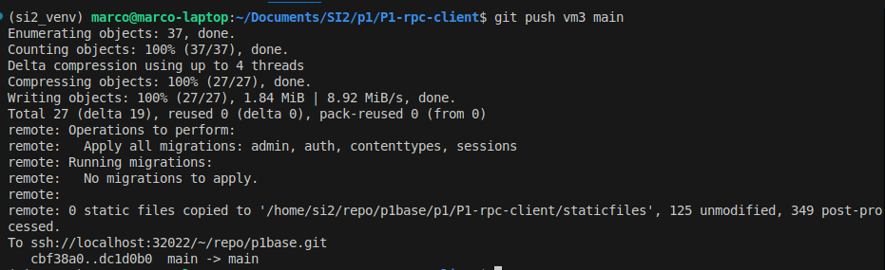

Ahora, creamos un env en el proyecto del servidor RPC en la VM3 y le ponemos esto (las ip que pone son la de la interfaz wifi del host y el puerto es el de postgres de la VM1 visto desde el host para la base de datos (que lo ponemos para que no fallen los tests aunque no debería hacer falta desde el cliente); y el de Gunicorn de la VM3 visto desde el host también para RPCAPIBASEURL):
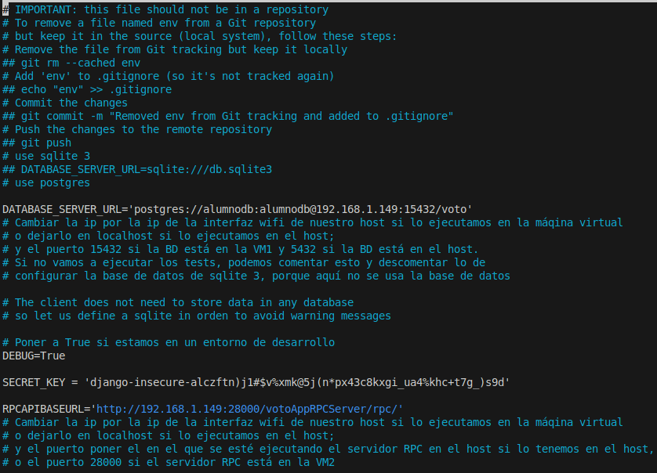

Aunque no se pide, ejecutaremos los tests para enseñar que va todo bien:
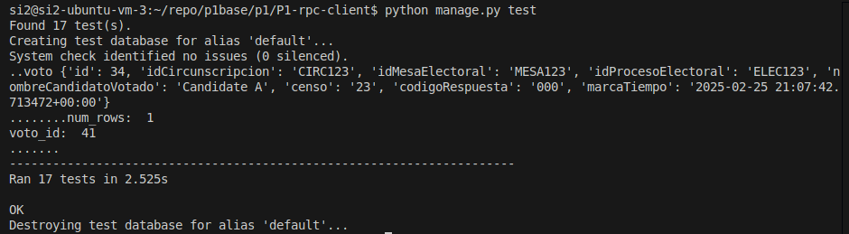

Ahora, para probar todo manualmente, buscamos un censo válido en Dbeaver:

Ahora probaremos a registrar un voto desde la url principal:
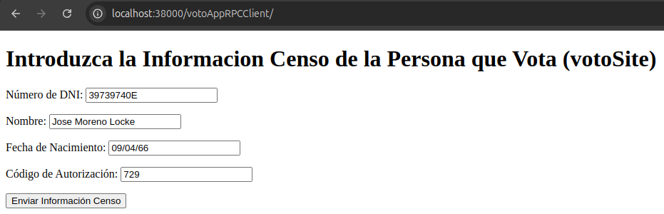

Se puede ver que el censo se verificó correctamente, con lo que introducimos los datos de nuestro voto:
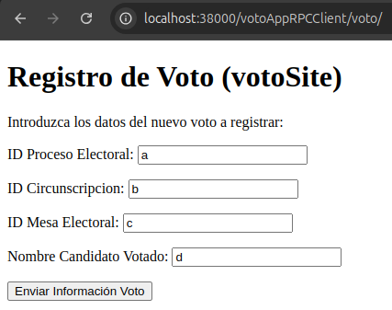

Y al darle a enviar, nos sale que se registró correctamente con todos los datos bien:
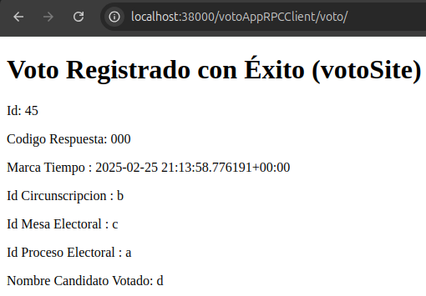

Si refrescamos la tabla voto en Dbeaver, vemos que se guardó en la BD correctamente:

Podemos en Dbeaver listarlo mediante una consulta SQL también:
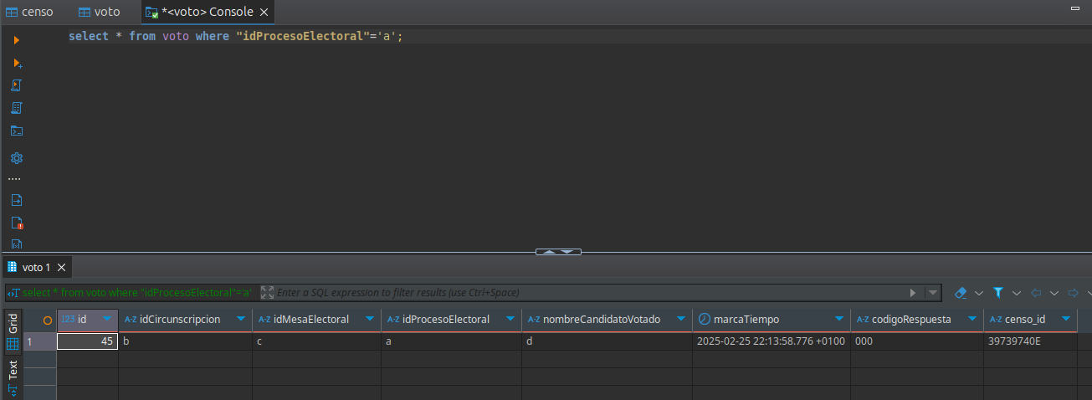

Al igual que desde testbd completando el campo de abajo con el valor a y pulsando el botón:
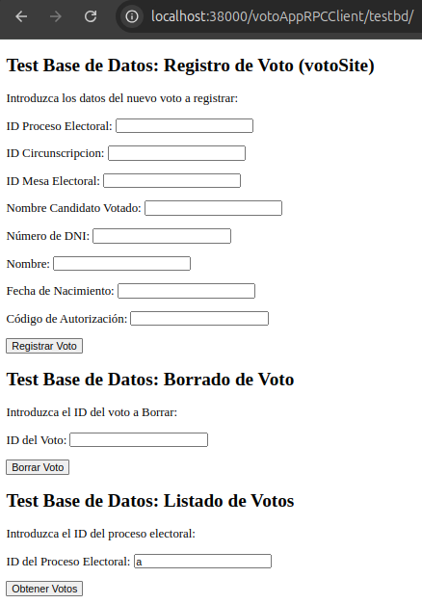
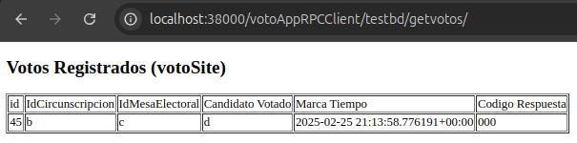
Probamos ahora a eliminar el voto también desde testbd poniendo el id 45 (se ve en Dbeaver que es el id de nuestro voto):
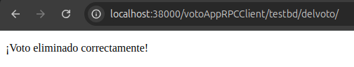
En Dbeaver vemos ahora que se ha borrado correctamente tras refrescar:

Haremos ahora el mismo procedimiento pero registrando el voto desde testbd:
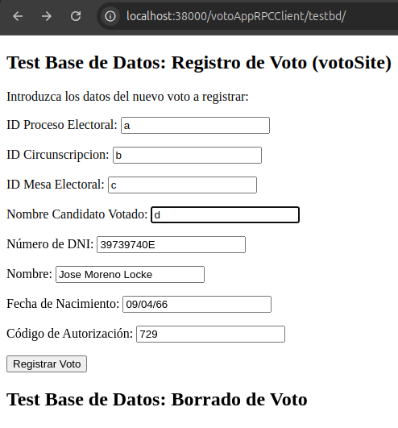

Y al darle a enviar, nos sale que se registró correctamente con todos los datos bien:
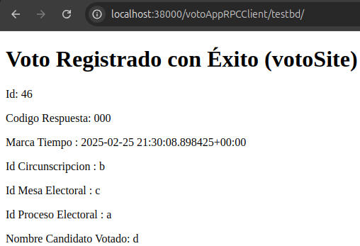

Si refrescamos la tabla voto en Dbeaver, vemos que se guardó en la BD correctamente:

Podemos en Dbeaver listarlo mediante una consulta SQL también:
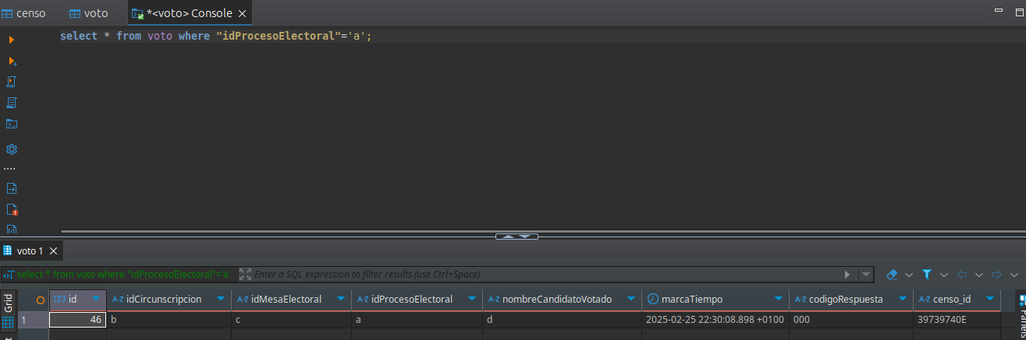

Al igual que desde testbd completando el campo de abajo con el valor a y pulsando el botón:
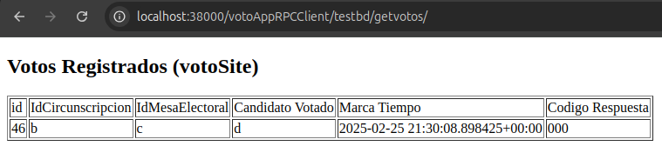

Probamos ahora a eliminar el voto también desde testbd poniendo el id 46 (se ve en Dbeaver que es el id de nuestro voto):

En Dbeaver vemos ahora que se ha borrado correctamente tras refrescar:

Ejercicio número 9:

Ejecuta los pasos descritos más arriba. Incluye evidencias en la memoria en forma de capturas de pantalla del código desarrollado.
Aquí se puede ver lo que hemos creado (se destaca que hemos cambiado ligeramente el main que se nos daba para poder interrumpir el programa con Crtl+C sin que falle), que no comentaremos demasiado por su sencillez y porque ya se comenta en el propio código:

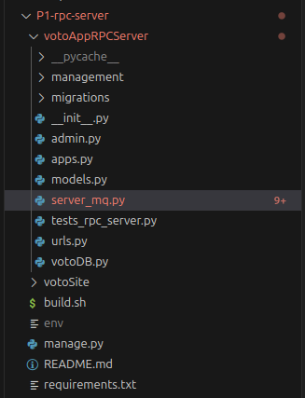
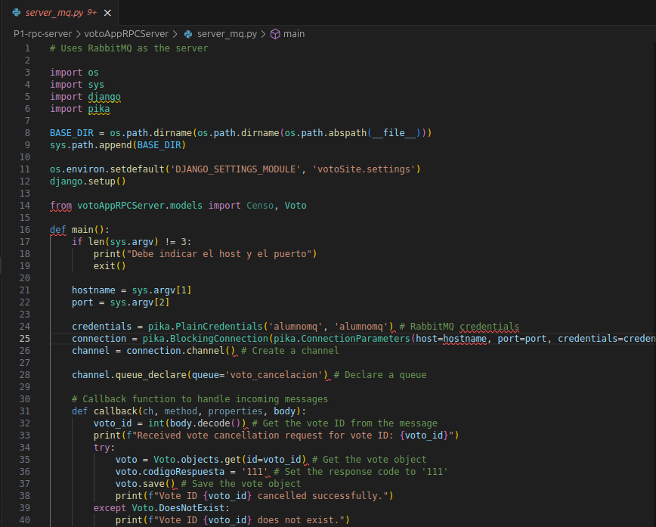
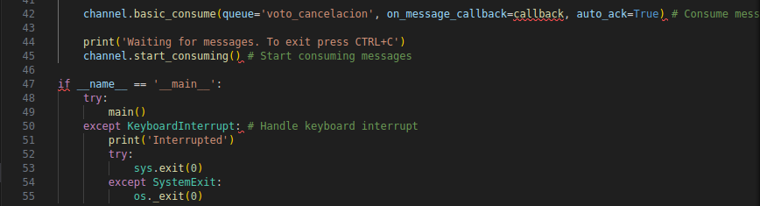

Ejercicio número 10:

Ejecuta los pasos descritos más arriba. Incluye evidencias en la memoria en forma de capturas de pantalla del código desarrollado.
Aquí se puede ver lo que hemos creado, que no comentaremos demasiado por su sencillez y porque ya se comenta en el propio código:
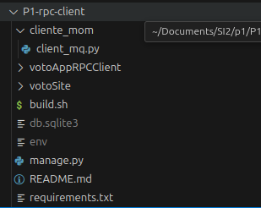
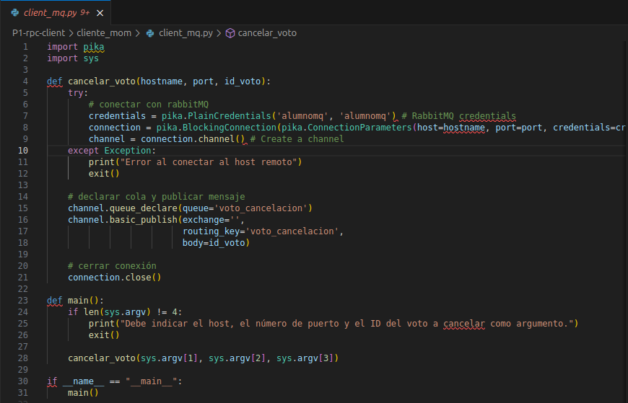

Ejercicio número 11:

En este ejercicio probaremos a ejecutar el código desarrollado en los pasos anteriores.

1. Ejecuta el cliente del servicio de cancelación de votos en el PC del laboratorio. Para ello, escribir python cliente_mq.py seguido de la dirección IP, número de puerto de la VM1 para RabbitMQ, e identificador de voto a cancelar. De esta forma el servidor RabbitMQ que se usará será el de la VM1.

2. Como todavía no se ha arrancado el servidor de colas de mensajes, el mensaje enviado se almacenará en la cola. Probar a listar las colas y el número de mensajes en cada cola en la VM1 ejecutando el comando sudo rabbitmqctl list_queues. Comprobar que aparece la cola de mensajes asociada al servicio y que contiene un mensaje.

3. Ejecuta el servidor del servicio de cancelación de votos en la VM donde se esté ejecutando el servidor RPC. Debería ser la VM2. Para ello, escribir python servidor_mq.py seguido de la dirección IP y número de puerto para RabbitMQ en la VM1. De esta forma usaremos el servidor RabbitMQ que se está ejecutando en la VM1.

4. Comprobar que se ha cancelado el voto correspondiente en la base de datos. Para ello, probad a listar los votos asociados a dicho proceso electoral usando el cliente RPC ejecutándose en la VM3.

5. Probar a listar las colas y el número de mensajes de cada cola, disponibles en la VM1, de nuevo. Comprobar que ya no aparecen mensajes almacenados en la cola.

Incluid en la memoria capturas de pantallas y evidencias de haber llevado a cabo este ejercicio.
Primero, registraremos un voto (con un censo exixtente que sacamos de DBeaver, como ya se vió) y veremos que no está cancelado:
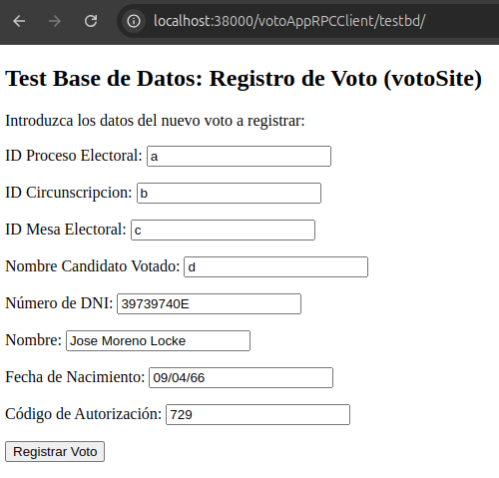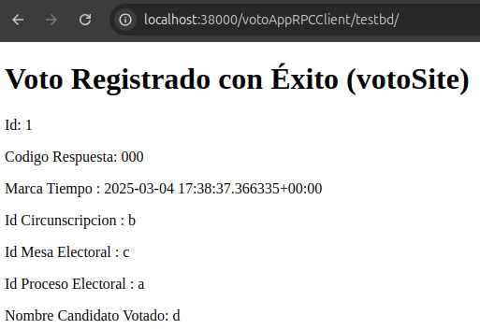

Vamos ahora a ver si se lista si ponemos su id del proceso electoral (a) desde testbd (sí que se lista porque no está cancelado, además de porque se ve que si código de respuesta no es 111):
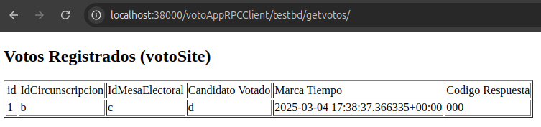

Ejecutamos el cliente en el host con el puerto de RabbitMQ de la VM1 visto desde el host, y no salta ningún error:

Ahora, listamos las colas desde la VM1, y vemos que sale la nuestra y que tiene un mensaje, que es el que el cliente acaba de crear:
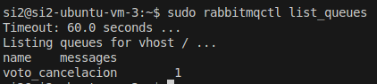

Ahora, ejecutamos el servidor (habiendo hecho un push antes) en la VM en la que se está corriendo el servidor RPC, que es la VM2 (la ip que pone es la de la interfaz wifi de nuestro host, y el puerto es, al igual que antes, el de RabbitMQ de la VM1 visto desde el host):
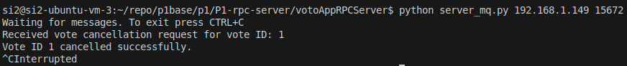

Se destaca que hemos hecho el programa para que para pararlo haya que pulsar Ctrl+C. Se puede ver que todo sale como debería.

Vemos ahora que listando el voto desde testbd (poniendo el proceso electoral, que es a), sale que se ha cancelado ya que su código de respuesta ha cambiado de 000 a 111, lo que nos muestra que ha cambiado en la base de datos como debería:
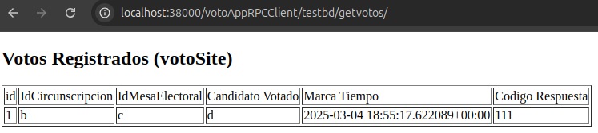

Ahora, volvemos a ejecutar el siguiente comando en la VM1 para ver las colas y sus mensajes, y se puede ver que el servidor ha consumido correctamente el mensaje y ya no está en la cola (tiene 0 mensajes la cola):
